温馨提示：
此套题为Word版，请按住Ctrl,滑动鼠标滚轴，调节合适的观看比例，答案解析附后。关闭Word文档返回原板块。
课时提升作业 七
习题课——函数概念的综合应用
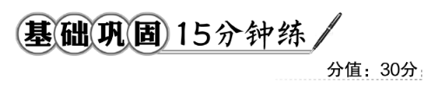
一、选择题(每小题4分,共12分)
1.函数f(x)=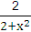的值域是 ( )
A.[0,1] B.[0,1)
C.(0,1] D.(0,1)
【解析】选C.因为x∈R,所以2+x²≥2,所以0<≤1.
2.(教材P24A组T2改编)下列各组函数中,表示同一函数的是 ( )
A.y=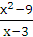与y=x+3
B.y=与y=x-1
C.y=x⁰(x≠0)与y=1(x≠0)
D.y=2x+1,x∈Z与y=2x-1,x∈Z
【解析】选C.A项中两函数的定义域不同;B项,D项中两函数的对应关系不同.
3.(2016·烟台高一检测)已知函数f(2x+1)的定义域为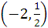,则f(x)的定义域为 ( )
A.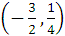 B.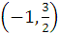
C.(-3,2) D.(-3,3)
【解题指南】函数f(2x+1)的定义域为,实际上是-2<x<,然后求2x+1的范围即可.
【解析】选C.由于函数f(2x+1)的定义域为,即-2<x<,
所以-3<2x+1<2,
故函数f(x)的定义域为(-3,2).
二、填空题(每小题4分,共8分)
4.(2016·汉中高一检测)已知函数f(x)=2x-3,x∈{x∈N|1≤x≤5},则函数f(x)的值域为________.
【解析】因为x=1,2,3,4,5,
所以f(x)=2x-3=-1,1,3,5,7.
答案:{-1,1,3,5,7}
【补偿训练】已知函数f(x)=2x-3,x∈A的值域为{-1,1,3},则定义域A为________.
【解析】值域为{-1,1,3},即令f(x)分别等于-1,1,3,求出对应的x,则由x组成的集合即为定义域A,为{1,2,3}.
答案:{1,2,3}
5.若有意义,则函数y=x²+3x-5的值域是________ .
【解析】因为有意义,所以x≥0,
所以y=x²+3x-5=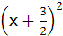--5,
所以当x=0时,y_{min}=-5.
答案:[-5,+∞)
三、解答题
6.(10分)记函数f(x)=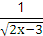的定义域为集合A,函数g(x)=图象在二、四象限时,k的取值集合为B,函数h(x)=x²+2x+4的值域为集合C.
(1)求集合A,B,C.
(2)求集合A∪（∁_{R}B）,A∩(B∪C).
【解析】(1)由2x-3>0,得x>,
所以A=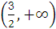,
又由k-1<0,得k<1,所以B=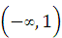,
而h(x)=x²+2x+4=+3≥3,
所以C=.
(2)A∪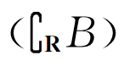=,A∩(B∪C)=.
【拓展延伸】二次函数在R上值域的求法
开口向上的二次函数在R上有最小值,开口向下的二次函数在R上有最大值,当最值求出之后,其值域即可确定.求最值时可以通过配方法求解也可直接用结论.
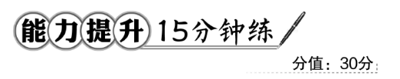
一、选择题(每小题5分,共10分)
1.下列各组中的两个函数为相等函数的是 ( )
A.f(x)=,g(x)=x·
B.f(x)=()²,g(x)=2x-5
C.f(x)=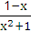与g(x)=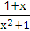
D.f(x)=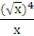与g(t)=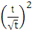
【解析】选D.A中,f(x)的定义域为(-∞,0],g(x)的定义域为(-∞,0],它们的定义域相同,对应关系不同,不是相等函数;B中,f(x)=()²的定义域为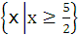,g(x)=2x-5的定义域为R,定义域不同,不是相等函数.C中,f(x)=与g(x)=的对应关系不同,不相等.D中,f(x)==x(x>0)与g(t)==t(t>0)的定义域与对应关系都相同,它们相等.
2.若函数f(x)的定义域是[0,1],则函数f(2x)+f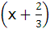的定义域为 ( )
A.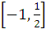 B.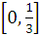
C.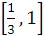 D.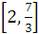
【解析】选B.由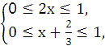
得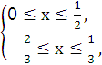即x∈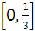.
二、填空题(每小题5分,共10分)
3.函数y=的定义域是A,函数y=的值域是B,则A∩B=________(用区间表示).
【解析】函数式y=有意义,只需x≠2,即A={x|x≠2};函数y=≥0,即B={y|y≥0}={x|x≥0},则A∩B={x|0≤x<2或x>2}.
答案:[0,2)∪(2,+∞)
4.(2016·张掖高一检测)给出定义:若m-<x≤m+(其中m为整数),则m叫做离实数x最近的整数,记作{x},即{x}=m.在此基础上给出下列关于函数f(x)=|x-{x}|的四个结论.
①f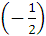=;
②f(3.4)=-0.4;
③f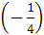=f;
④y=f(x)的定义域为R,值域是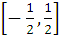.
则其中正确的序号是________.
【解析】①因为-1-<-≤-1+,
所以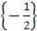=-1,
所以f=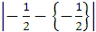
=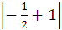=,所以①正确;
②因为3-<3.4≤3+,
所以{3.4}=3,
所以f(3.4)=|3.4-{3.4}|=|3.4-3|=0.4,
所以②错误;
③因为0-<-≤0+,
所以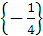=0,
所以f=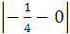=,
因为0-<≤0+,所以=0,
所以f=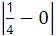=,
所以f=f,所以③正确;
④y=f(x)的定义域为R,值域是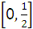,
所以④错误.
答案:①③
三、解答题
5.(10分)已知函数f(x)=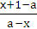(a∈R且x≠a),当f(x)的定义域为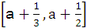时,求f(x)的值域.
【解析】f(x)=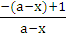=-1+.
当a+≤x≤a+时,
-a-≤-x≤-a-,
-≤a-x≤-,-3≤≤-2,
于是-4≤-1+≤-3,
即f(x)的值域为[-4,-3].
关闭Word文档返回原板块

